Vendim

Nr.217, datë 15.4.2005

Për përcaktimin e disa shërbimeve shëndetësore, spitalore, publike, për t’u dhënë me koncesion, me marrëveshje ose kontrata shfrytëzimi, administrimi apo mirëmbajtje

Në mbështetje të nenit 100 të Kushtetutës dhe të pikës 11 të nenit 3 të ligjit nr.7973, datë 26.7.1995 “Për koncesionet dhe pjesëmarrjen e sektorit privat në shërbimet publike dhe infrastrukturë”, të ndryshuar, me propozimin e Ministrit të Shëndetësisë dhe të Ministrit të Ekonomisë, Këshilli i Ministrave

Vendosi:

1. Përcaktimin e shërbimeve shëndetësore, spitalore, publike, si të lavanderisë, pastrimit, kateringut, mirëmbajtjes së ndërtesave spitalore e të impianteve teknologjike të tyre dhe të parkimit të automjeteve, për t’u dhënë me koncesion, me marrëveshje ose kontrata të tjera shfrytëzimi, administrimi apo mirëmbajtje.
2. Ngarkohet Ministria e Shëndetësisë, me cilësinë e organit shtetëror të autorizuar, për zbatimin e këtij vendimi.
Ky vendim hyn në fuqi menjëherë.

Kryeministri
Fatos Nano

VENDIM

Nr.236, datë 21.4.2005

PËR DISA NDRYSHIME DHE SHTESA NË VENDIMIN NR.449, DATË 26.6.2003 TË KËSHILLIT TË MINISTRAVE “Për TARIFAT NË SEKTORIN E PYJEVE DHE TË KULLOTAVE”

Në mbështetje të nenit 100 të Kushtetutës, të nenit 2 të ligjit nr.7581, datë 7.7.1992 “Për çmimet dhe tarifat”, të ndryshuar, të neneve 28 e 37 të ligjit nr.7623, datë 13.10.1992 “Për pyjet dhe Policinë e Shërbimit Pyjor” dhe të nenit 25 të ligjit nr.7917, datë 13.4.1995 “Për kullotat dhe livadhet”, me propozimin e Ministrit të Bujqësisë dhe të Ushqimit, Këshilli i Ministrave

VENDOSI:

Në vendimin nr.449, datë 26.6.2003 të Këshillit të Ministrave, të bëhen këto ndryshime dhe shtesa:
1. Pika 1 ndryshohet si më poshtë vijon:
“1. Lënda drusore të shitet në këmbë ose e asortuar në anë të rrugës, me ankand. Shitja e lëndës drusore në këmbë bëhet sipas tarifave bazë, të përcaktuara në lidhjet 1/a dhe 1/b, që i bashkëlidhen vendimit në fuqi, ndërsa shitja e lëndës drusore të asortuar në anë të rrugës, sipas çmimeve të tregut.”.
2. Pikat 8, 11, shkronja “a”, e 14 shkronja “b” të lidhjes 2, që i bashkëlidhet vendimit në fuqi, shfuqizohen dhe zëvendësohen me lidhjen 2/a, që i bashkëlidhet këtij vendimi.
3. Pika 4 ndryshohet si më poshtë vijon:

“4. Tarifat për përdorimin e sipërfaqeve pyjore dhe kullosore dhe tarifat për përdorimin e sipërfaqeve pyjore, kullosore dhe të tokave me bimësi pyjore, të përfshira në studimet e miratuara nga KRRTRSH-ja, të jenë, përkatësisht, sipas lidhjeve 4/a dhe 4/c, që i bashkëlidhen këtij vendimi.”.
4. Lidhja 4/a “Tarifat për përdorimin e pyjeve dhe kullotave për qëllime pushimi, turistike e të tjera”, që i bashkëlidhet vendimit në fuqi, shfuqizohet dhe zëvendësohet me lidhjen 4/a “Tarifat për përdorimin e sipërfaqeve pyjore dhe kullosore”, që i bashkëlidhet këtij vendimi.
5. Pas lidhjes 4/b “Tarifat për ngritjen e kampingjeve, qendrave dhe objekteve të tjera të lëvizshme”, shtohet lidhja 4/c “Tarifat për përdorimin e sipërfaqeve pyjore, kullosore dhe të tokave me bimësi pyjore, të përfshira në studimet e miratuara nga KRRTRSH-ja”.
6. Pas lidhjes 5 shtohen lidhja 6 “Tarifat e shitjes së pemëve të Krishtlindjes dhe të Vitit të Ri” dhe lidhja 7 “Tarifat e shitjes së fidanëve, nga ripërtëritja natyrore, shpatullave, kalemave dhe degëve për buqeta”, të cilat i bashkëlidhen këtij vendimi.
7. Ngarkohen Ministria e Bujqësisë dhe e Ushqimit dhe Drejtoria e Përgjithshme e Pyjeve dhe e Kullotave për zbatimin e këtij vendimi.
Ky vendim hyn në fuqi pas botimit në Fletoren Zyrtare.

Kryeministri
Fatos Nano

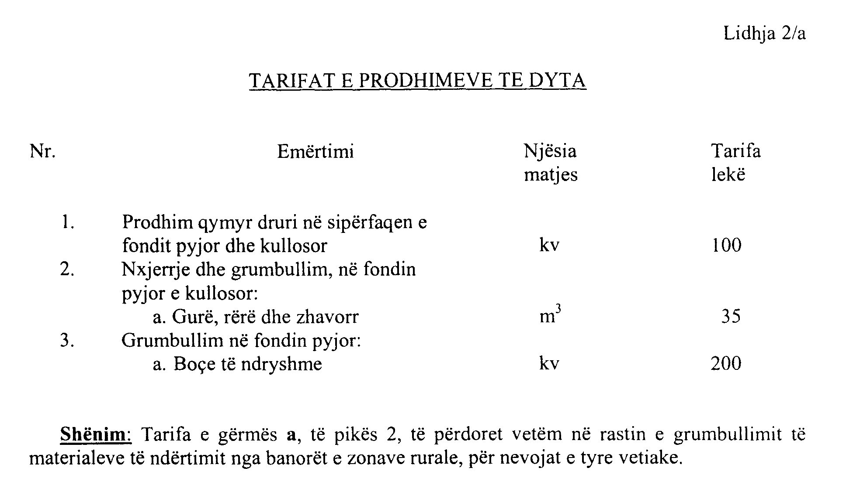

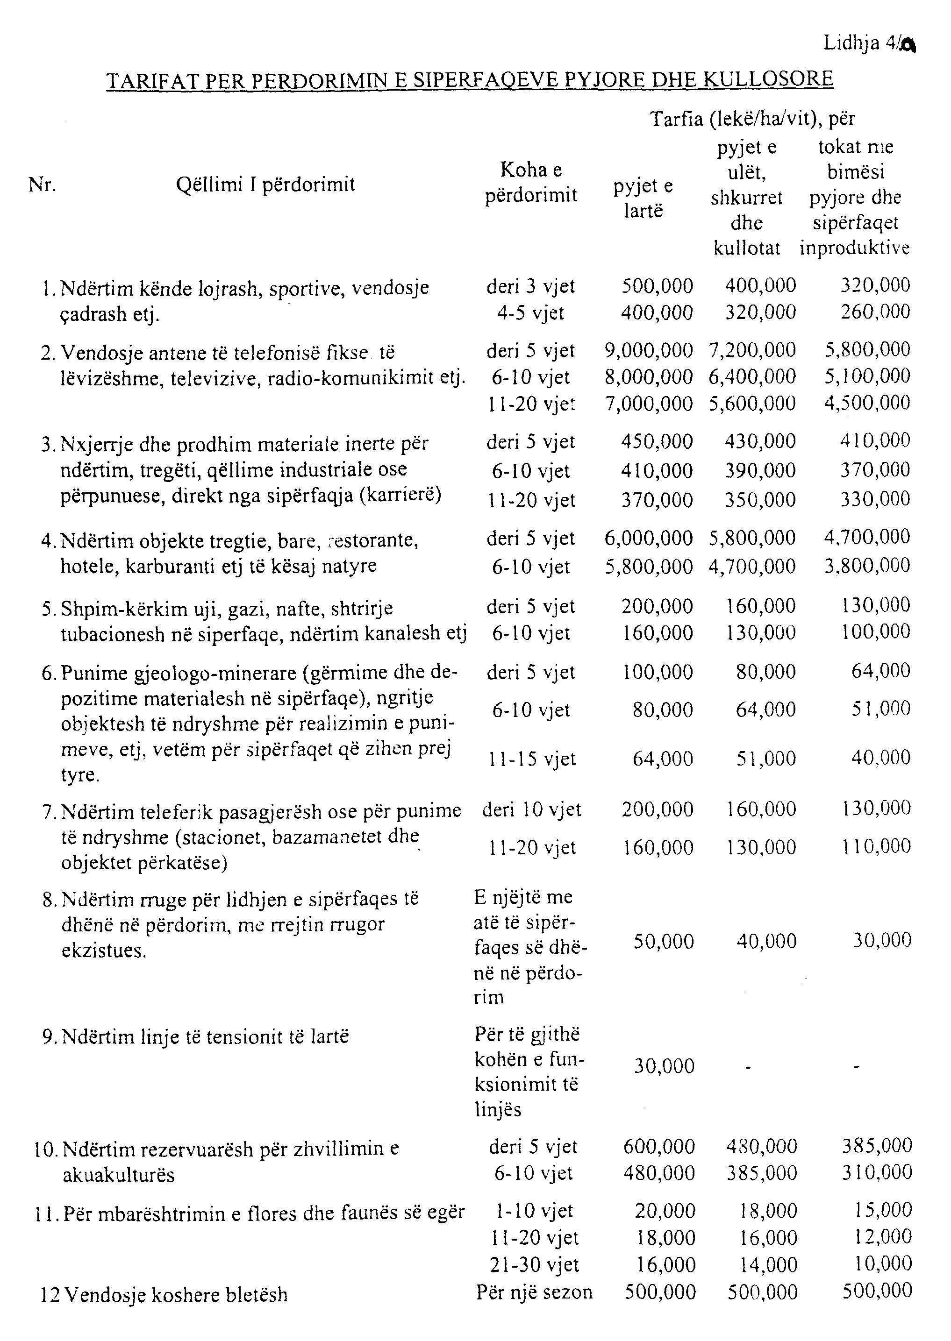

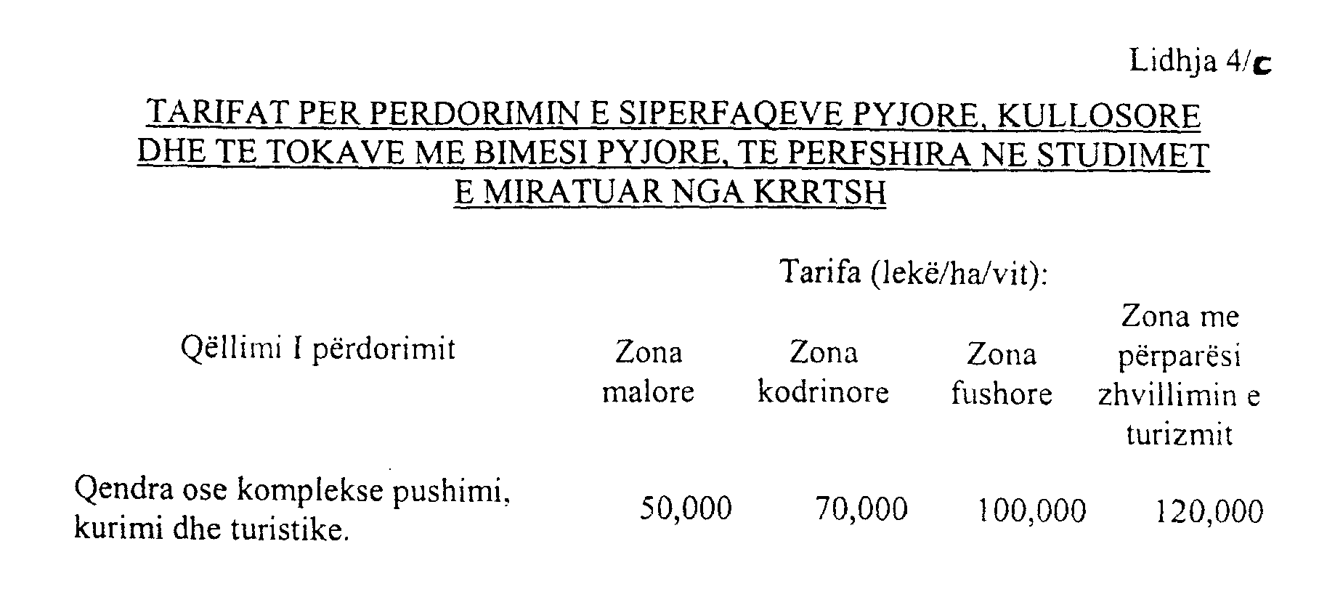

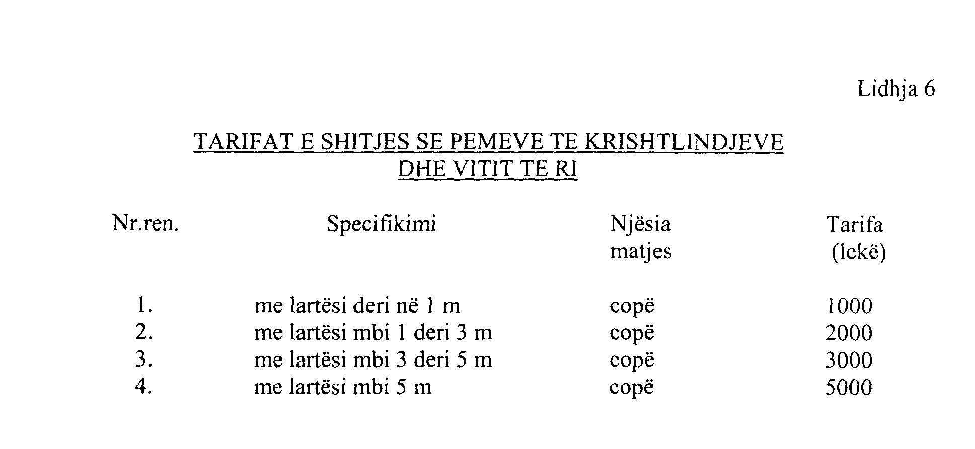

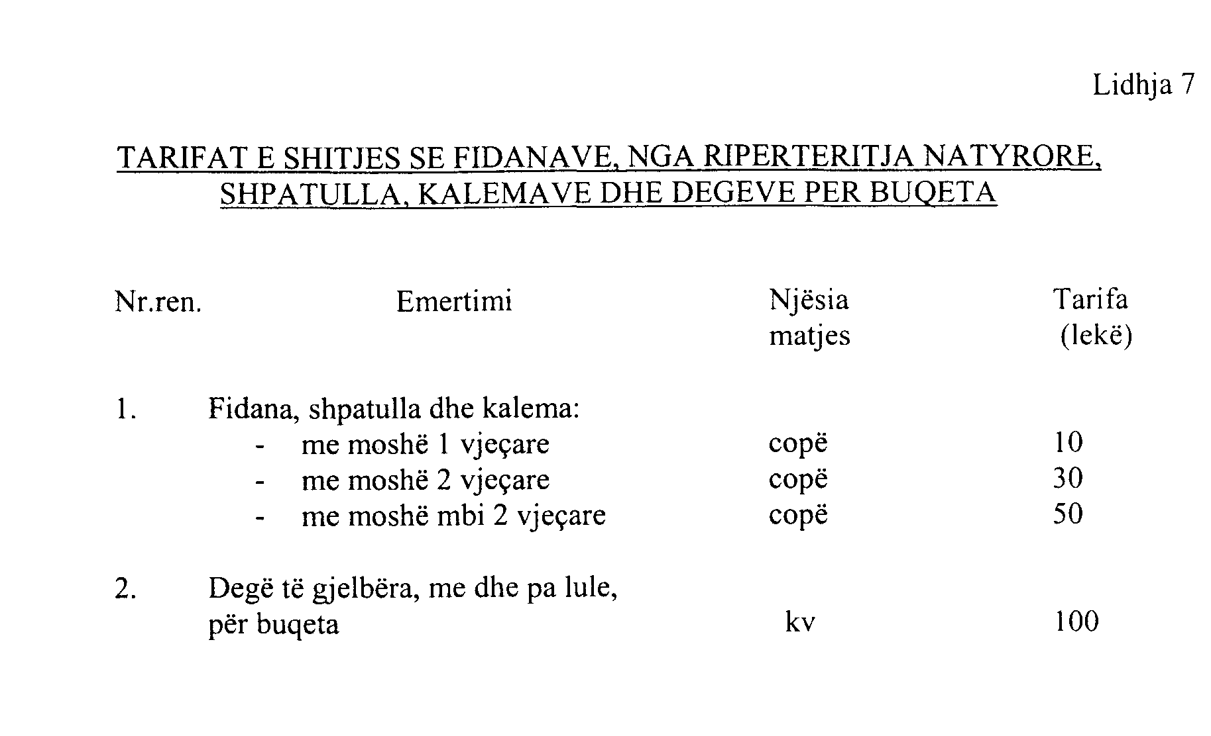

VENDIM

Nr.240, datë 21.4.2005

PëR NJë NDRYSHIM Në VENDIMIN NR.88, DATë 1.3.1993 Të KëSHILLIT Të MINISTRAVE “ PËR MIRATIMIN E ZONAVE Që KANë PëRPARËSI ZHVILLIMIN E TURIZMIT”

Në mbështetje të nenit 100 të Kushtetutës dhe të nenit 2 të ligjit nr.7665, datë 21.1.1993 “Për zhvillimin e zonave, që kanë përparësi turizmin”, të ndryshuar, me propozimin e Ministrit të Rregullimit të Territorit dhe të Turizmit, Këshilli i Ministrave

VENDOSI:

1. Në shkronjën “B” të pikës 1 të vendimit nr.88, datë 1.3.1993 të Këshillit të Ministrave, “Ksamili” zëvendësohet me “Territoret jashtë vijës kufizuese të Ksamilit”.
2. Ngarkohet Ministria e Rregullimit të Territorit dhe e Turizmit për zbatimin e këtij vendimi.
Ky vendim hyn në fuqi pas botimit në Fletoren Zyrtare.

KRYEMINISTRI
Fatos Nano

VENDIM

Nr.241, datë 21.4.2005

PëR ORGANIZIMIN DHE FUNKSIONIMIN E AGJENCISë Së LEGALIZIMIT DHE URBANIZIMIT Të ZONAVE INFORMALE DHE PëR DISA NDRYSHIME NË VENDIMIN NR.440, DATë 26.6.2003 Të KëSHILLIT Të MINISTRAVE “PëR NGRITJEN E AGJENCISë Së URBANIZIMIT Të ZONAVE INFORMALE”

Në mbështetje të nenit 100 të Kushtetutës dhe të neneve 5, pika 3, e 13, pika 1 të ligjit nr.9304, datë 28.10.2004 “Për legalizimin dhe urbanizimin e zonave informale”, me propozimin e Ministrit të Rregullimit të Territorit dhe të Turizmit, Këshilli i Ministrave

VENDOSI:

1. Agjencia e Legalizimit dhe e Urbanizimit të Zonave Informale (ALUZI), (më poshtë agjencia), funksionon si pjesë e strukturës së ministrisë, që mbulon këtë fushë.
2. Agjencia është struktura përgjegjëse, që monitoron dhe ndjek zbatimin e legjislacionit në fushën e planifikimit të territorit dhe konkretisht për:
a) Legalizimin e ndërtimeve pa leje; b) urbanizimin e zonave informale; c) zhvillimin e zonave urbane të degraduara.
3. Agjencia drejtohet nga drejtori dhe në organikë ka specialistë, të cilët emërohen dhe lirohen nga ministri, që mbulon fushën e planifikimit të territorit, në përputhje me procedurat dhe kriteret e ligjit nr.8549, datë 11.11 .1999 “Statusi i nëpunësit civil”, por nuk e gëzojnë statusin e nëpunësit civil.
4. Agjencia kryen këto detyra:
a) Bashkëpunon dhe bashkërendon punën me organet qendrore shtetërore dhe njësitë e qeverisjes vendore, për zbatimin e ligjit nr.9304, datë 28.10.2004 “Për legalizimin dhe urbanizimin e zonave informale”;
b) Studion dhe verifikon ecurinë e procesit të legalizimit dhe të urbanizimit të zonave informale, si dhe planifikon fondet buxhetore të KRRTRSH-së për financimin e këtij procesi;
c) Raporton, nëpërmjet sekretarisë teknike, në KRRTRSH për çdo fazë të procesit të legalizimit dhe të urbanizimit të zonave informale, si dhe propozon marrjen e masave konkrete;
ç) Harton dhe propozon për miratim në KRRTRSH kriteret e format urbanistike integruese për zhvillimin e zonave informale apo të zonave urbane të degraduara;
d) Kontrollon zbatimin e studimeve urbanistike të miratuara, sipas përcaktimit në pikën 1 të nenit 9 të ligjit nr.9304, datë 28.10.2004 “Për legalizimin dhe urbanizimin e zonave informale”, dhe i propozon KRRTRSH-së lëshimin e autorizimit për fillimin e legalizimeve në zonën informale përkatëse;
dh) Përcakton procedurat për legalizimin e ndërtimeve pa leje, si dhe ndjek zbatimin e tyre;
e) Propozon, mbështet dhe zbaton politikat e qeverisë për zhvillimin e zonave urbane të degraduara;
e) Bashkërendon punën me sekretarinë teknike të KRRTRSH-së për vlerësimin e propozimeve të njësive të qeverisjes vendore për zonat informale, sipas përcaktimit të nenit 8 të ligjit nr.9304, datë 28.10.2004;
f) Bashkërendon punën me njësitë e qeverisjes vendore në zbatim të ligjit nr.8652, datë 31.7.2002 “Për organizimin dhe funksionimin e qeverisjes vendore”, dhe me ISPU-në për hartimin e studimeve urbanistike të zonave informale, të veçanta, në zbatim të vendimit nr.722, datë 19.11.1998 të Këshillit të Ministrave “Për miratimin e rregullores së urbanistikës”, të ndryshuar, dhe përgatit materialet për Këshillin e Ministrave, në përputhje me shkronjën “e” të nenit 8 të ligjit nr.9304, datë 28.10.2004.
5. Veprimtaria e brendshme e agjencisë rregullohet me rregulloren përkatëse të miratuar nga ministri, që mbulon fushën e planifikimit të territorit.

6. Në vendimin nr.440, datë 26.6.2003 të Këshillit të Ministrave “Për ngritjen e Agjencisë së Urbanizimit të Zonave Informale”, të bëhen këto ndryshime:
a) Emërtimi “Agjencia e Urbanizimit të Zonave Informale” të zëvendësohet me “Agjencia e Legalizimit dhe Urbanizimit të Zonave Informale”;
b) Pikat 1, 2, 3, 4, 6 e 7, shfuqizohen.
7. Ngarkohet Ministri i Rregullimit të Territorit dhe i Turizmit për zbatimin e këtij vendimi.
Ky vendim hyn në fuqi pas botimit në Fletoren Zyrtare.

KRYEMINISTRI
Fatos Nano

VENDIM

Nr. 243, datë 21.4.2005

PËR SHPRONËSIMIN PËR INTERES PUBLIK TË PRONARËVE TË PASURIVE TË PALUAJTSHME DHE TË KULTURAVE TË NDRYSHME BUJQËSORE, PRONË PRIVATE, QË PREKEN NGA NDËRTIMI i LINJËS SË RE 110 KV,

ELBASAN-CËRRIK-IBË

Në mbështetje të nenit 100 të Kushtetutës dhe të neneve 5, pika 1, 20 e 21 të ligjit nr.8561, datë 22.12.1999 “Për shpronësimet dhe marrjen në përdorim të përkohshëm të pasurisë, pronë private, për interes publik”, me propozimin e Ministrit të Industrisë dhe të Energjetikës, Këshilli i Ministrave

VENDOSI:

1. Shpronësimin, për interes publik, të pronarëve të pasurive të paluajtshme dhe të kulturave të ndryshme bujqësore, pronë private, që preken nga ndërtimi i linjës së re 110 kV, Elbasan-Cërrik-Ibë.
2. Shpronësimi të bëhet në favor të KESH, sh.a.-së.
3. Pronarët e pasurive të paluajtshme, që shpronësohen, dhe pronarët e kulturave bujqësore të dëmtuara, të kompensohen në lekë, në vlerë të plotë, sipas masës përkatëse, sipas tabelës, që i bashkëlidhet këtij vendimi, për sipërfaqen 304,33 m² tokë bujqësore arë dhe për kultura të ndryshme bujqësore, në shumën e përgjithshme prej 651 110 (gjashtëqind e pesëdhjetë e një mijë e njëqind e dhjetë) lekësh.
4. Ky fond të përballohet nga fondet e KESH sh.a.-së, të miratuara për koston lokale për shpronësimet.
5. Vlera e shpenzimeve procedurale të jetë në shumën 185 000 (njëqind e tetëdhjetë e pesë mijë) lekë dhe të përballohet nga KESH, sh.a., kërkuesi për shpronësim.
6. Procedura e shpronësimit të fillojë brenda muajit maj 2005 dhe të përfundojë brenda tremujorit të katërt të po këtij viti.
7. Punimet për ndërtimin e kësaj linje të përfundojnë në qershor 2005.
8. Pagesa të bëhet pas paraqitjes së dokumenteve të pronësisë, sipas ligjit nr.8561, datë 22.12.1999.
9. Ngarkohen Ministria e Industrisë dhe e Energjetikës dhe KESH sh.a., për zbatimin e këtij vendimi.
Ky vendim hyn në fuqi menjëherë dhe botohet në Fletoren Zyrtare.

Kryeministri
Fatos Nano

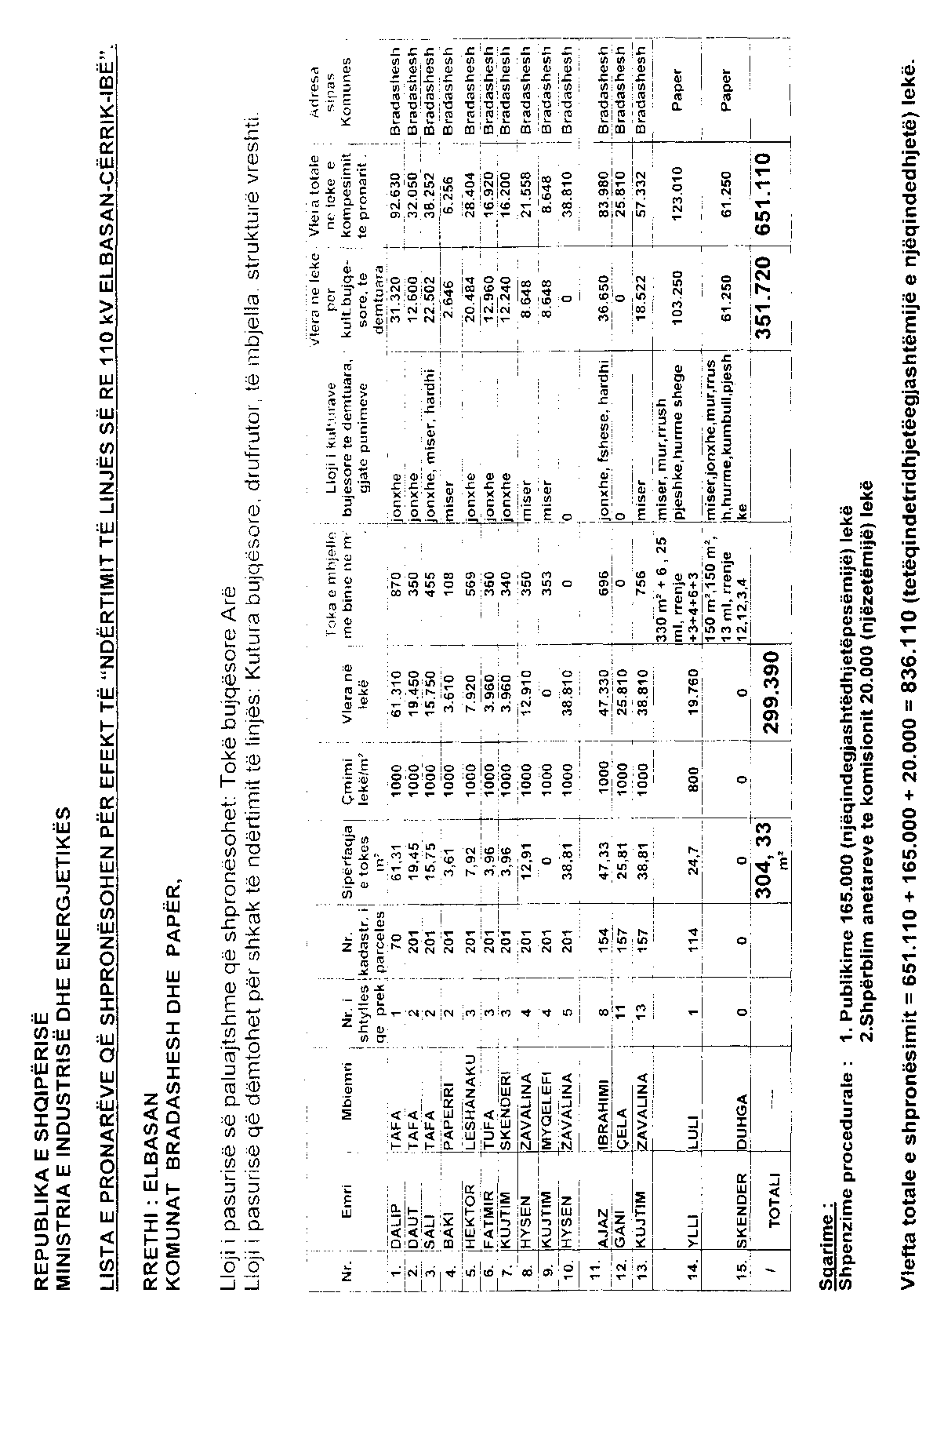

Vendim

Nr.246, datë 21.4.2005

Për miratimin e planit të veprimit për reduktimin e ekonomisë informale

Në mbështetje të nenit 100 të Kushtetutës, me propozimin e Ministrit të Ekonomisë, Këshilli i Ministrave

Vendosi:

1. Miratimin e planit të veprimit për reduktimin e ekonomisë informale, sipas matricës, që i bashkëlidhet këtij vendimi.
2. Ngarkohen të gjitha ministritë dhe institucionet qendrore për ndjekjen dhe zbatimin e këtij vendimi.
Ky vendim hyn në fuqi pas botimit në Fletoren Zyrtare.

Kryeministri
Fatos Nano

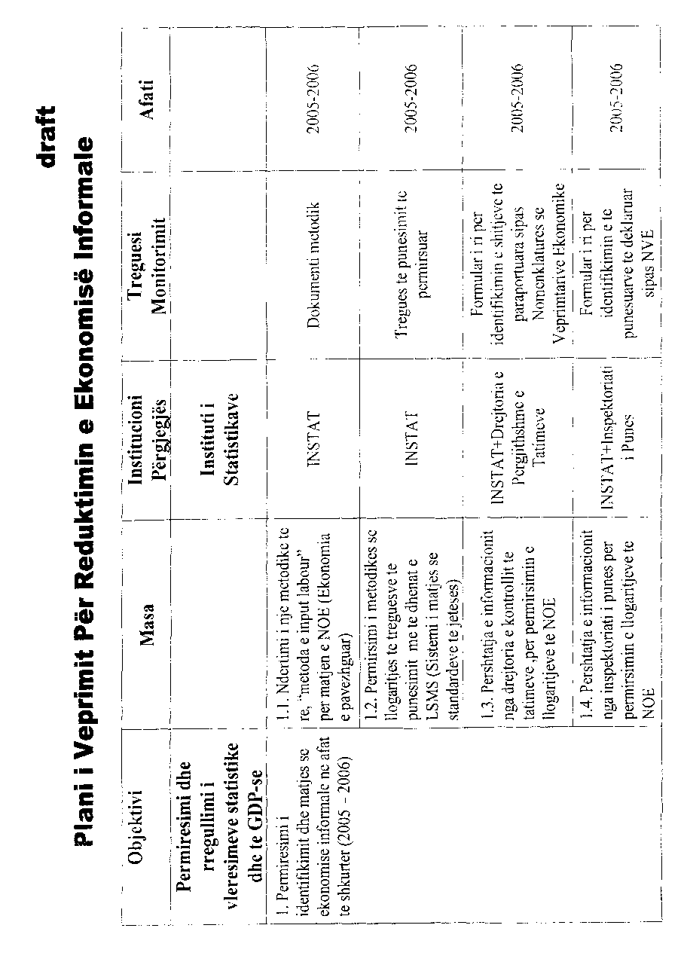

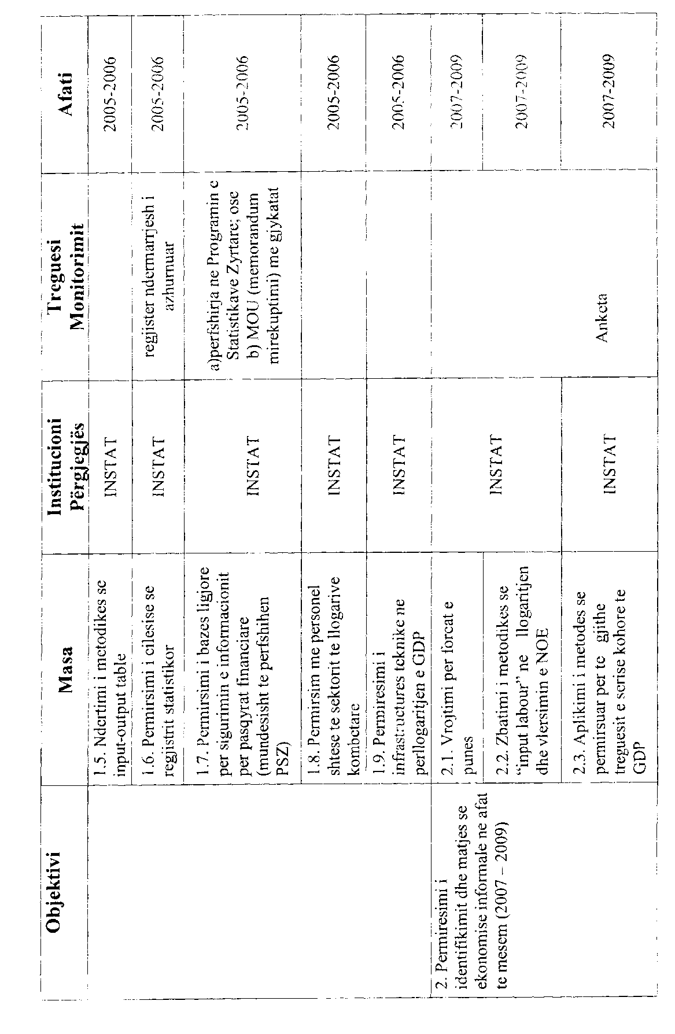

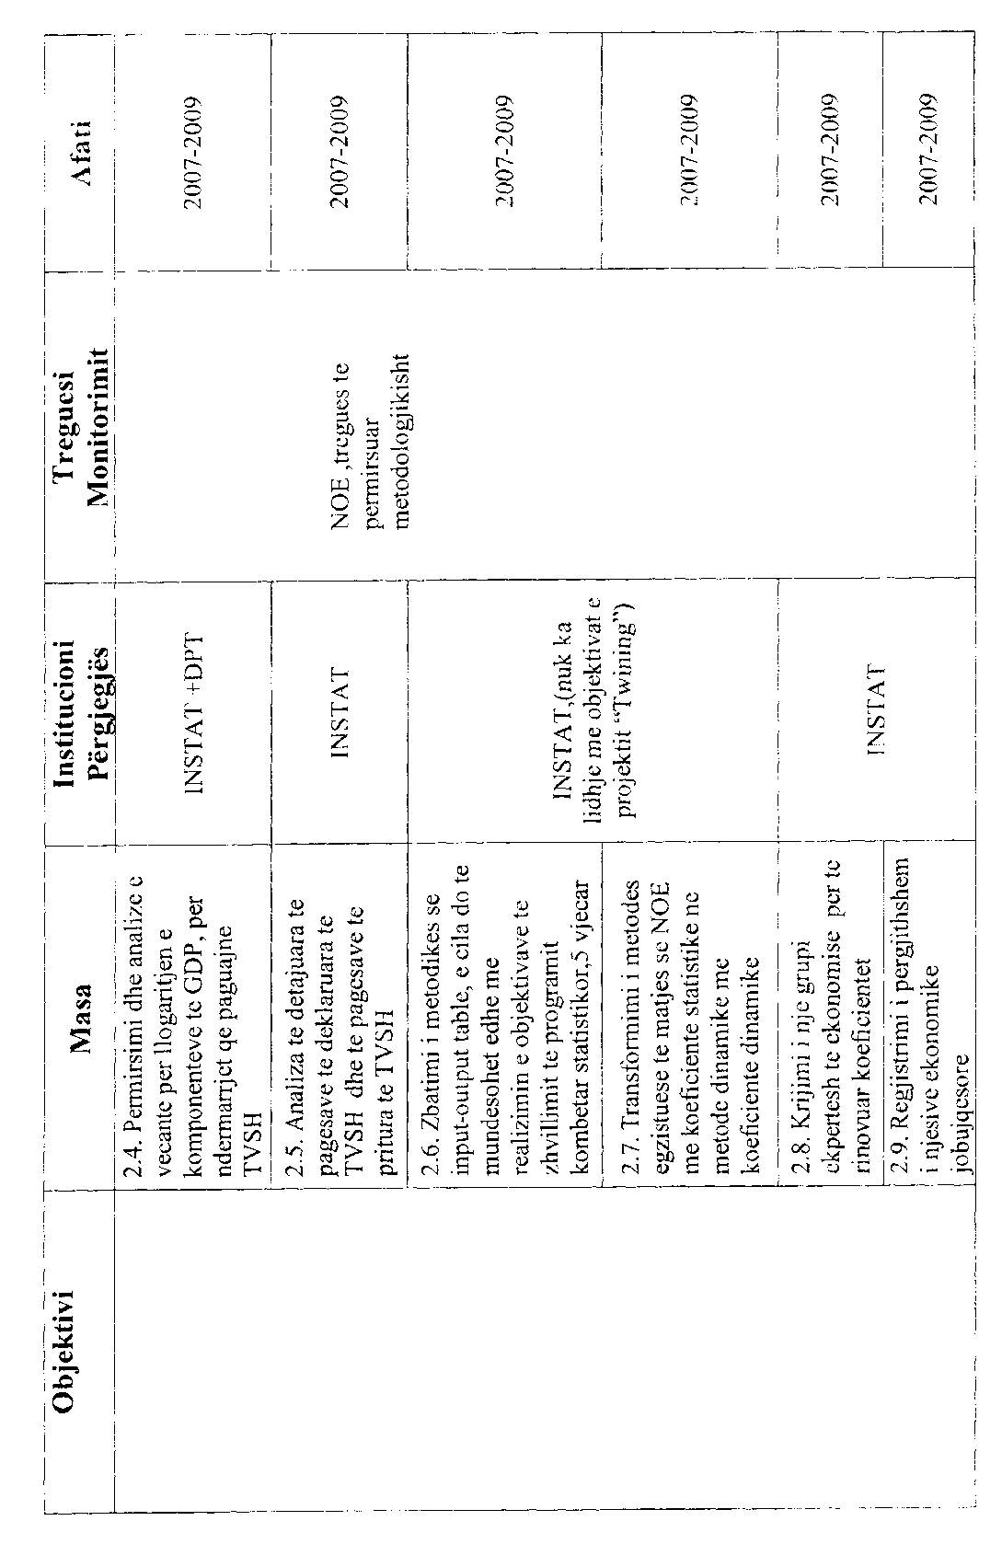

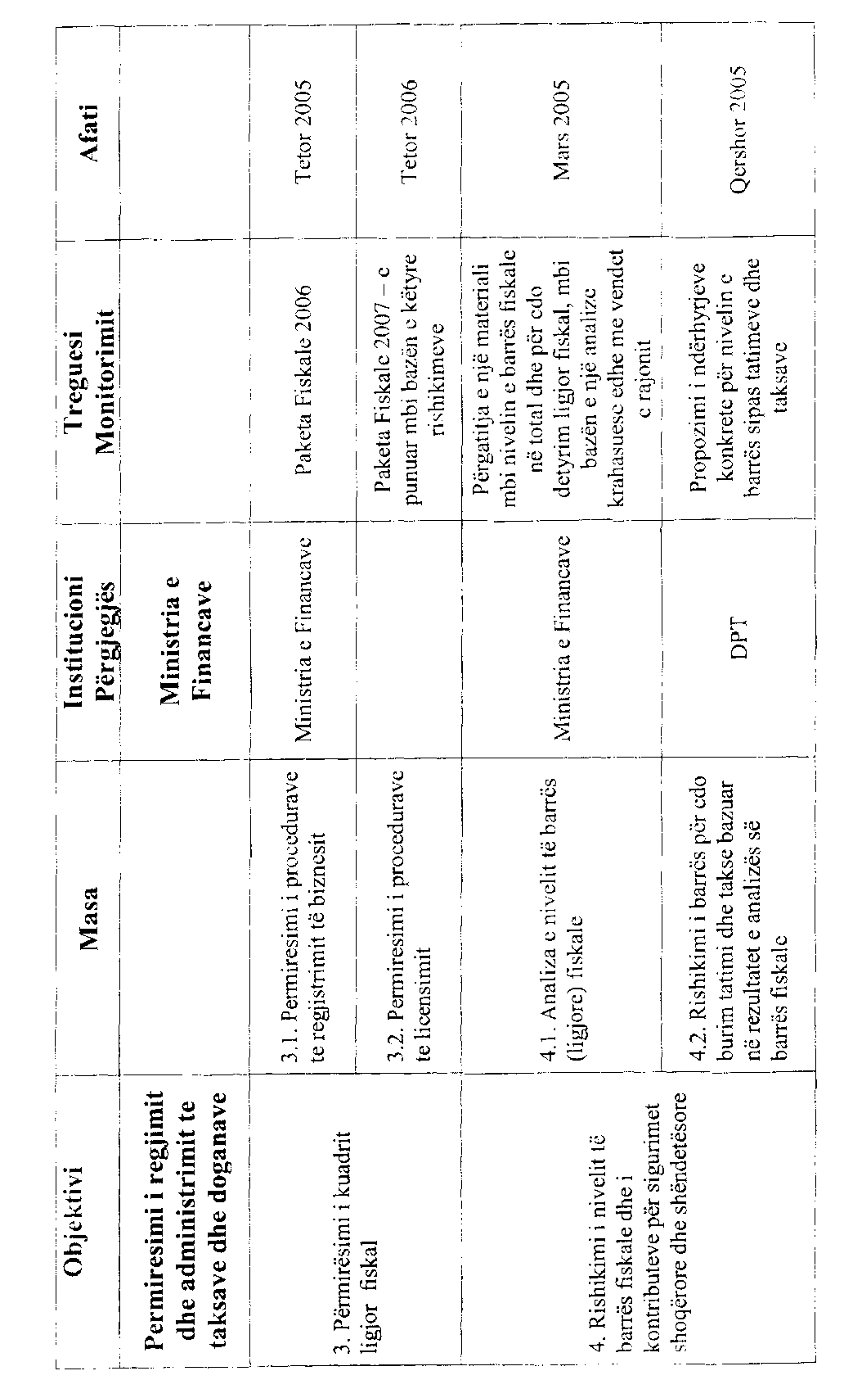

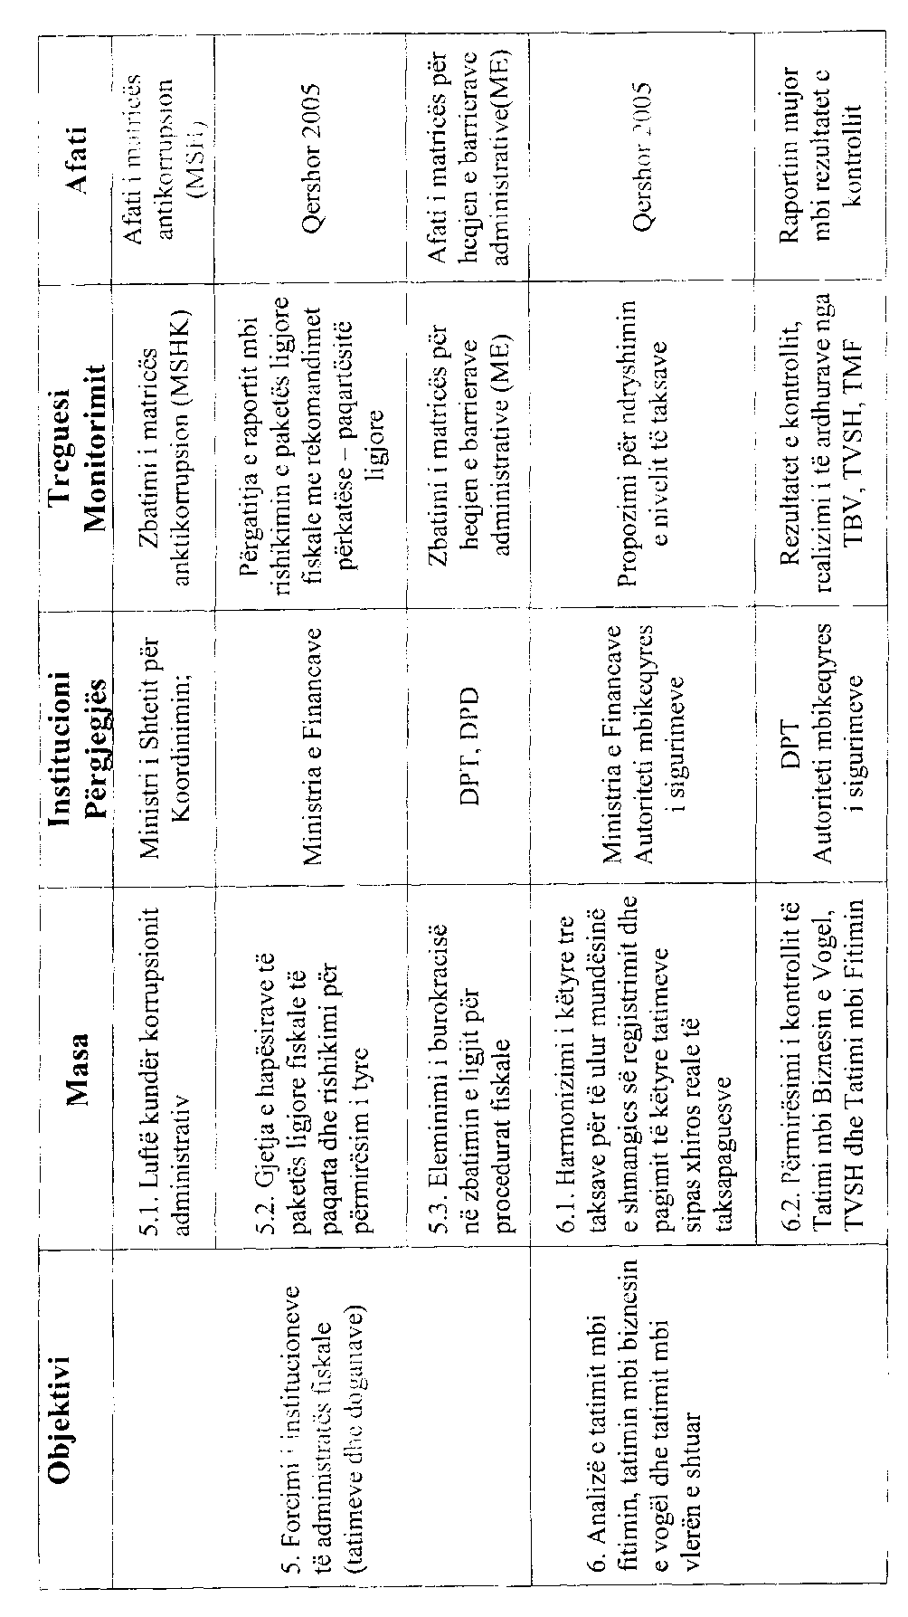

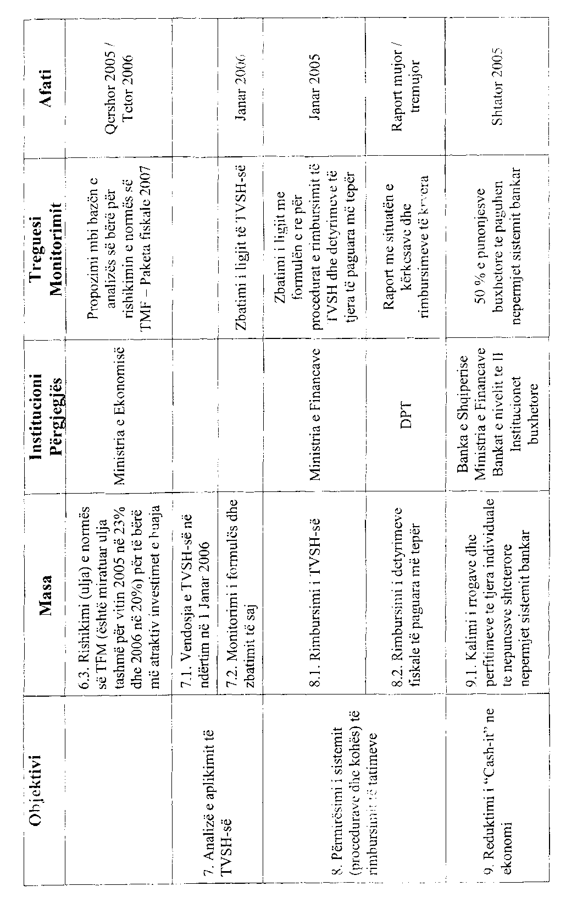

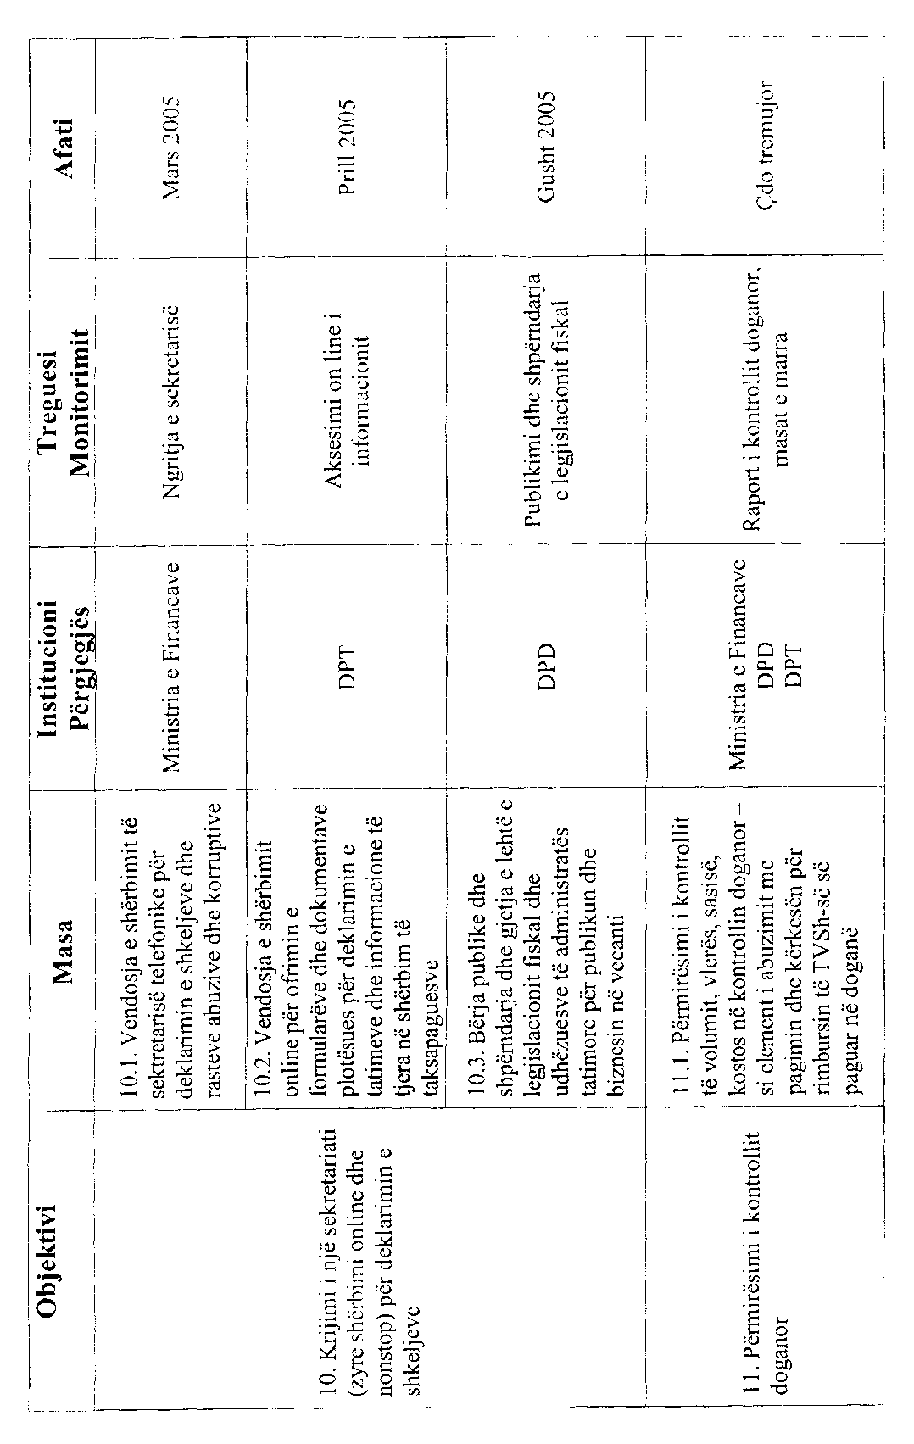

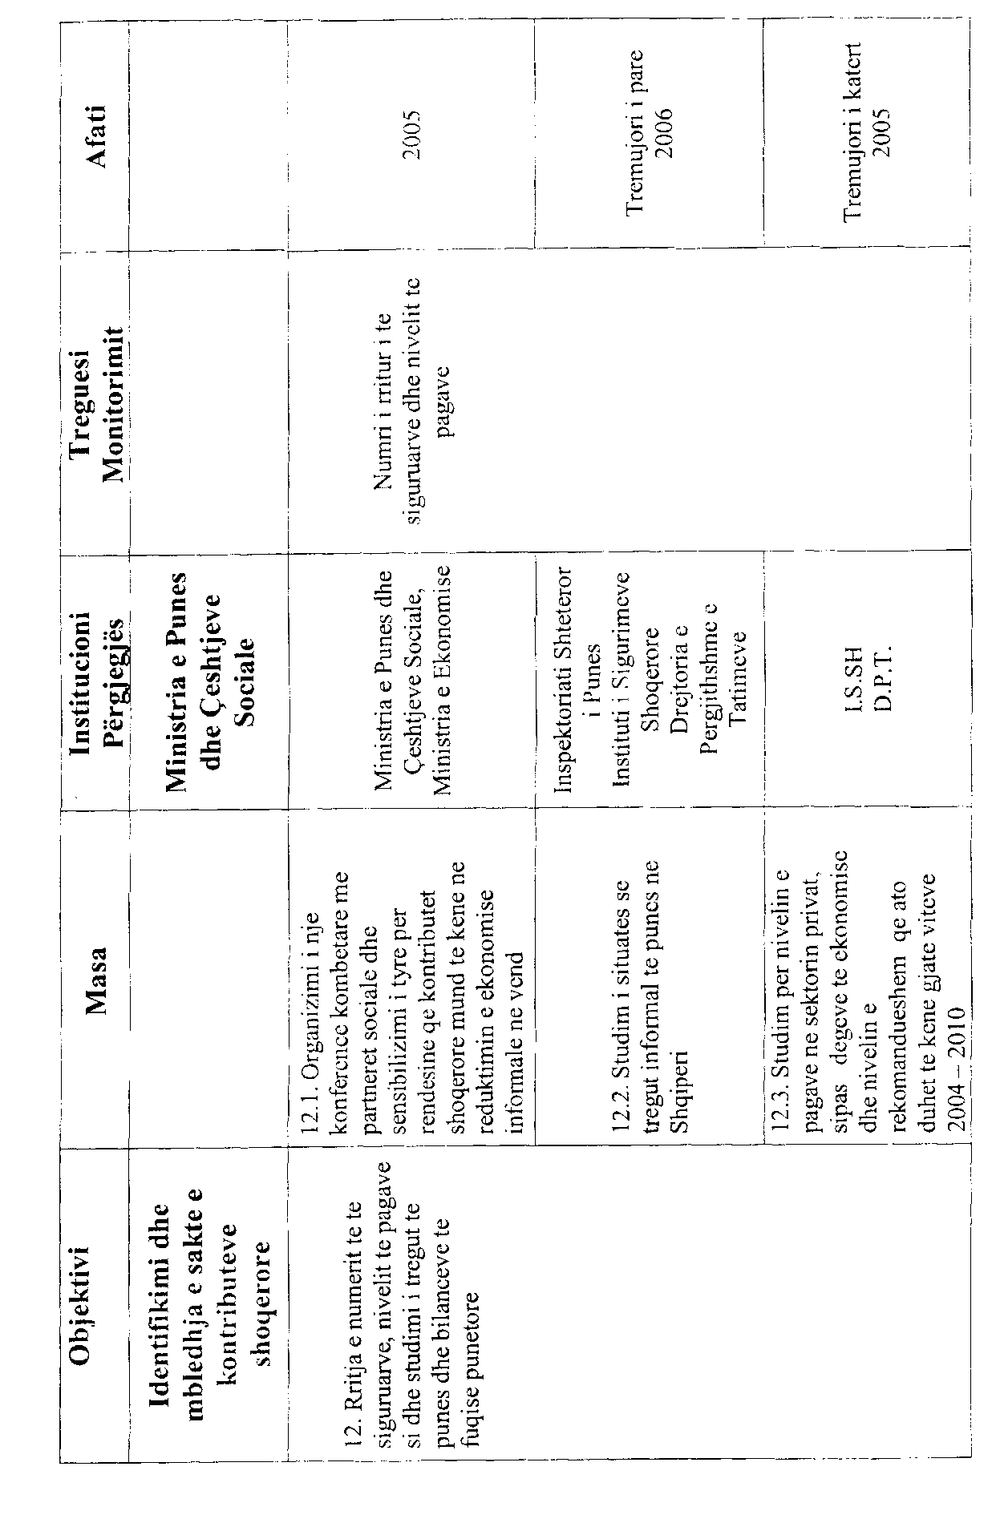

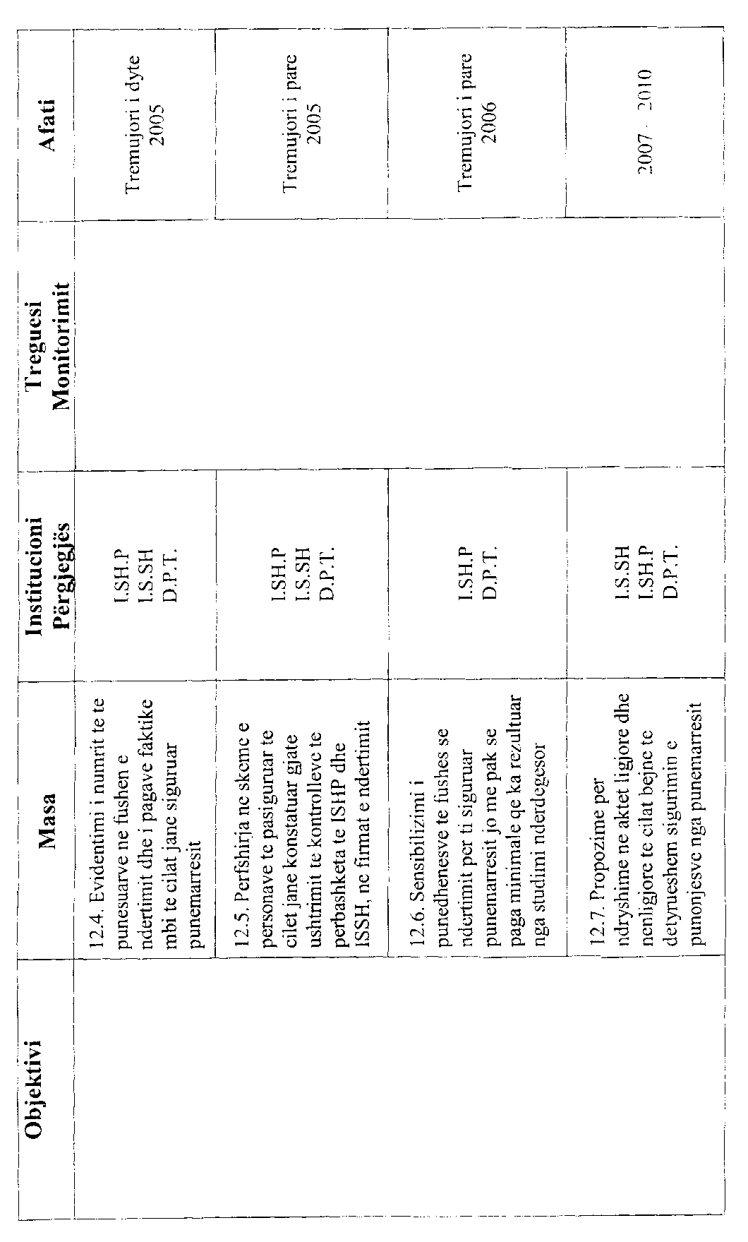

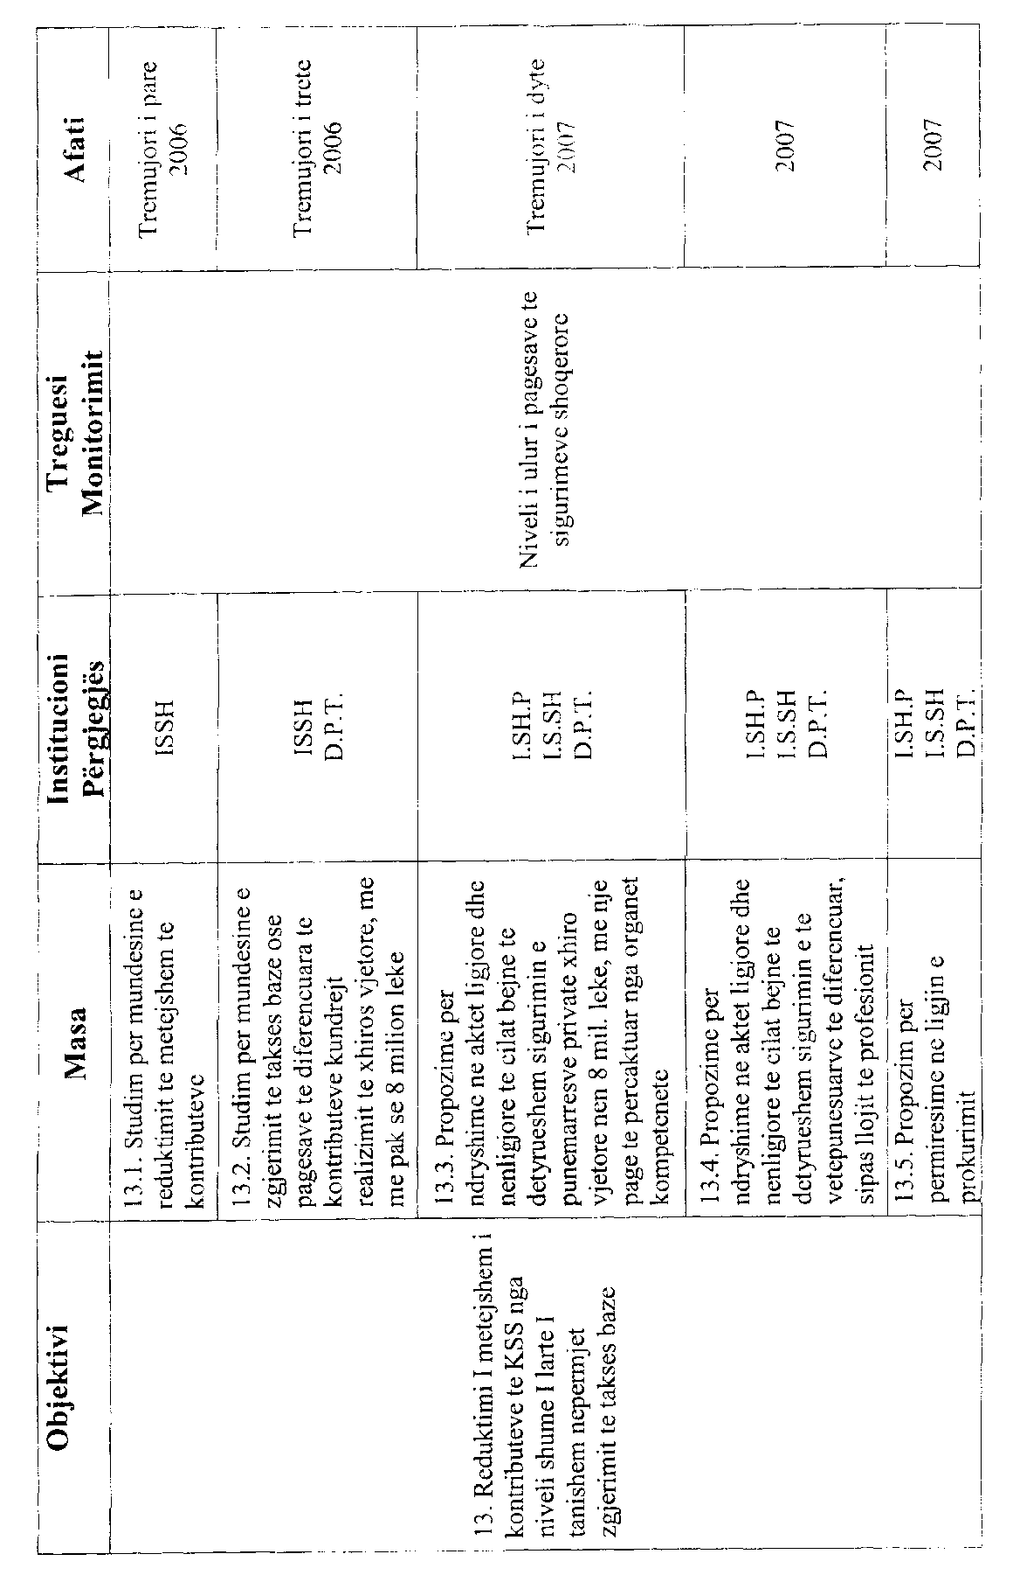

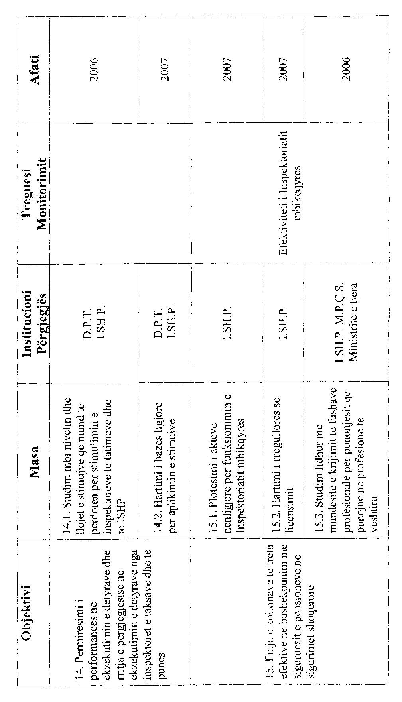

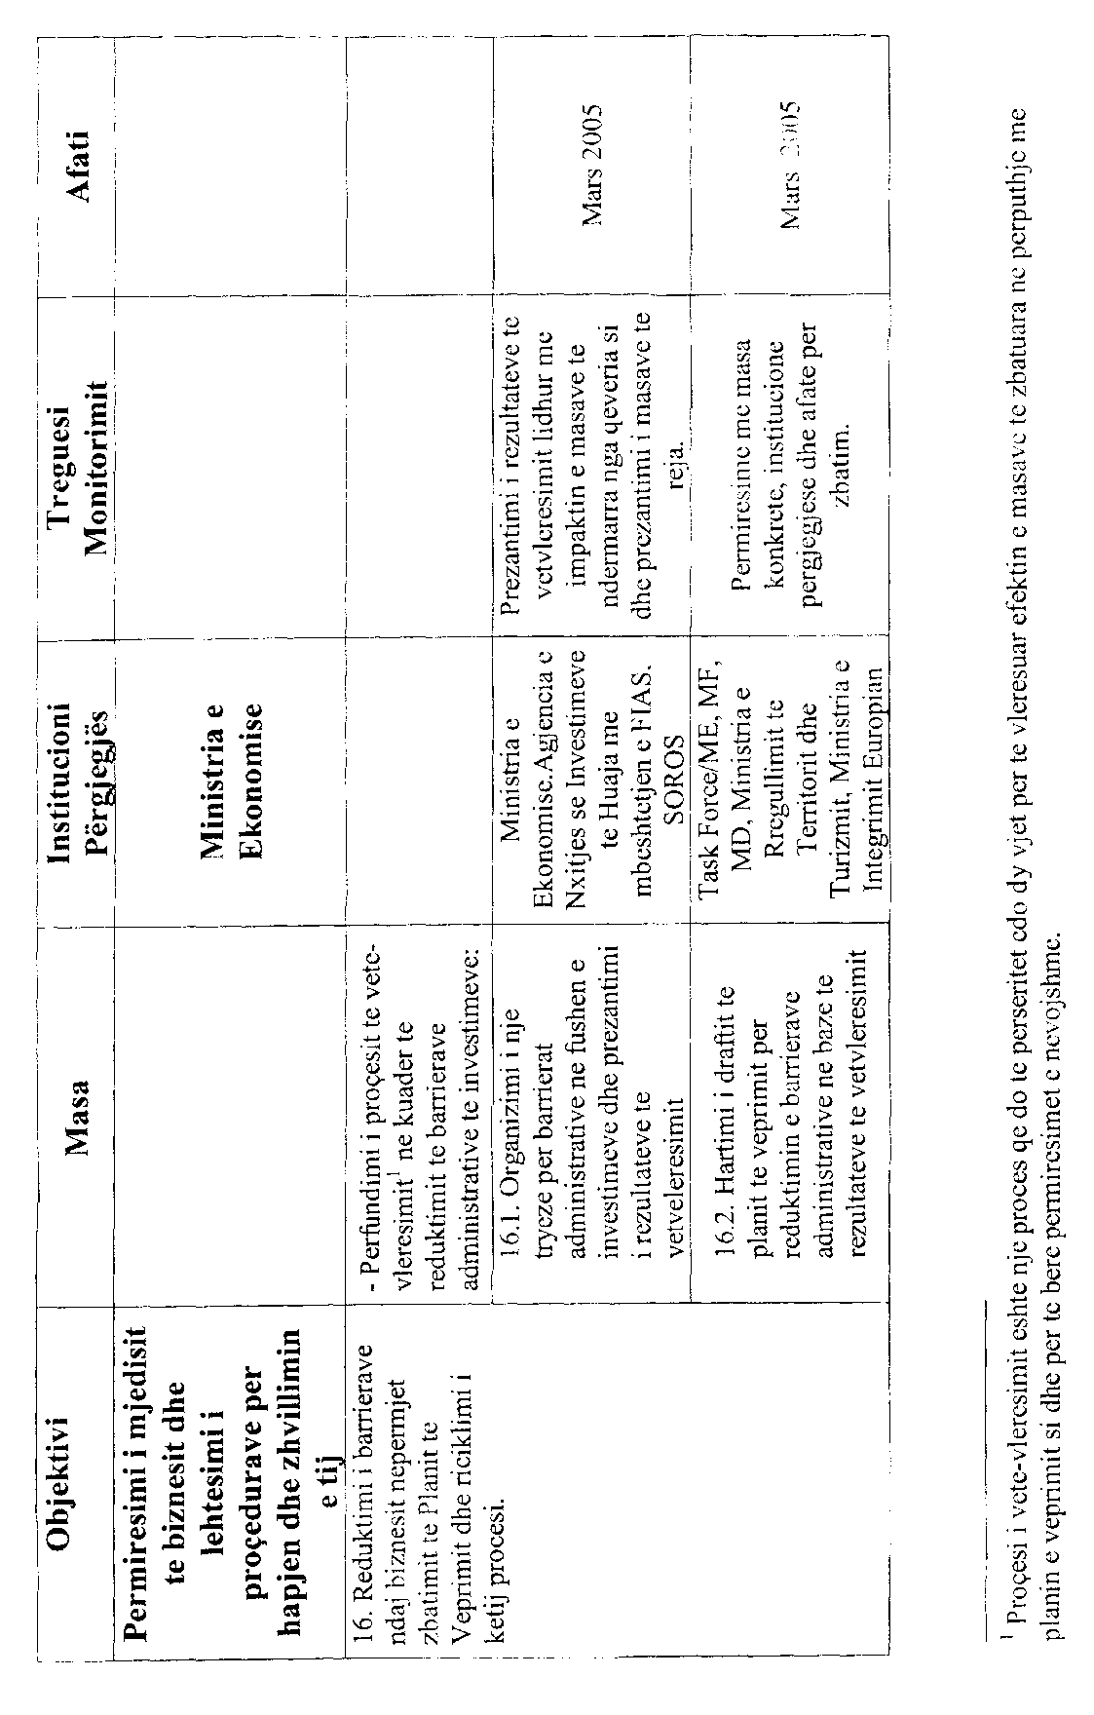

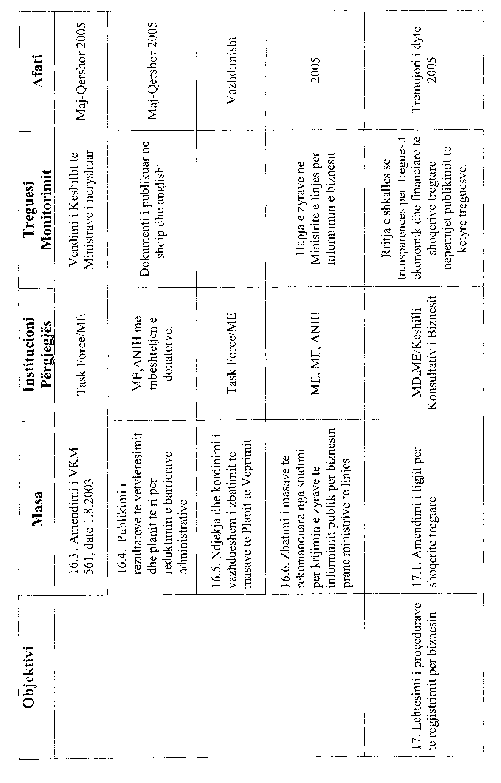

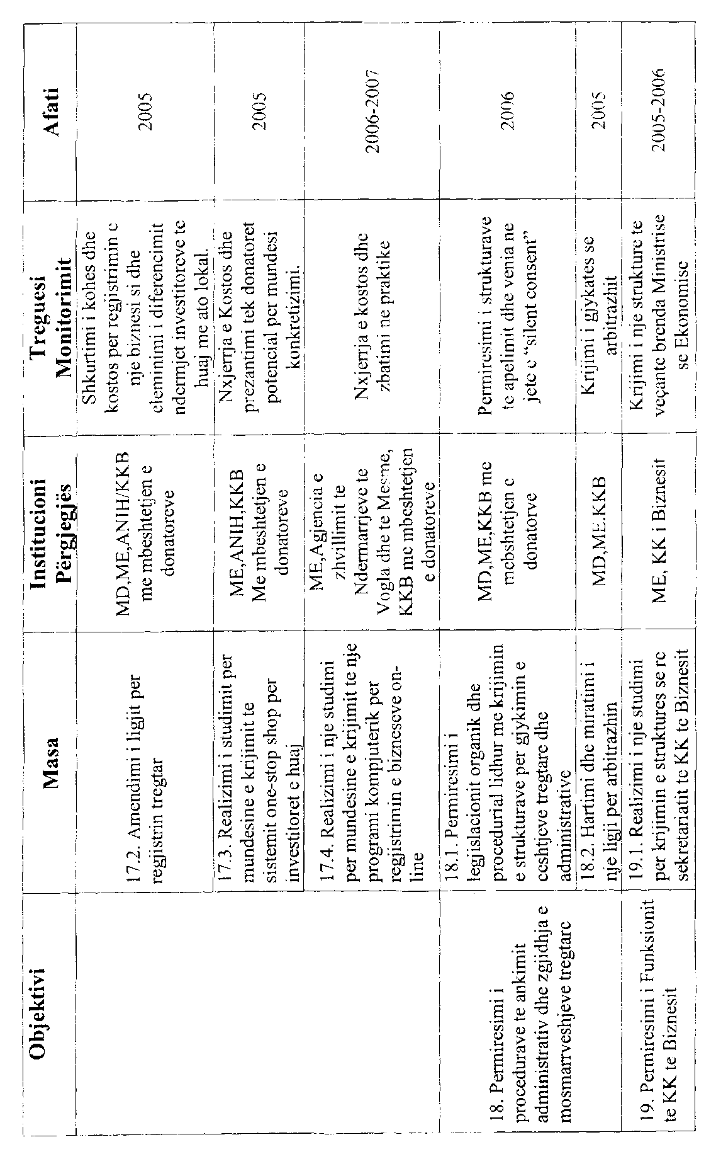

VENDIM

Nr.254, datë 7.4.2005

PËR NJOHJEN USHTARAKËVE TË FORCAVE TË ARMATOSURA SI PERIUDHË SIGURIMI TË PERIUDHËS SË TRAJTIMIT FINANCIAR, SIPAS VENDIMIT NR.225, DATË 29.5.1992 TË KËSHILLIT TË MINISTRAVE “Për TRAJTIMIN FINANCIAR TË USHTARAKËVE, që DALIN NË LIRIM NGA ZBATIMI i REFORMËS NË STRUKTURAT E FORCAVE TË ARMATOSURA”

Në mbështetje të nenit 100 të Kushtetutës dhe të pikës 2 të nenit 58 të ligjit nr.7703, datë 11.5.1993 “Për sigurimet shoqërore në Republikën e Shqipërisë”, të ndryshuar, me propozimin e Ministrit të Mbrojtjes, Këshilli i Ministrave

VENDOSI:

1. Periudha e përfitimit të trajtimit financiar nga ushtarakët e Forcave të Armatosura, në përputhje me vendimin nr.225, datë 29.5.1992 të Këshillit të Ministrave, të njihet, duke filluar nga data 1.10.1993 e në vazhdim, si periudhë sigurimi, për efekt pensioni pleqërie, invaliditeti dhe familjar.
2. Kontributet për këtë periudhë të llogariten mbi pagën mujore minimale dhe të përballohen nga Buxheti i Shtetit, duke filluar nga koha kur merret vendim për caktimin e pensionit të pleqërisë, të invaliditetit apo familjar dhe pasi të jetë përcaktuar periudha individuale, e nevojshme, si periudhë sigurimi për efekt pensioni pleqërie, invaliditeti a familjar.
3. Ministria e Mbrojtjes, Ministria e Rendit Publik, Ministria e Pushtetit Vendor dhe e Decentralizimit dhe Shërbimi Informativ i Shtetit, në bashkëpunim me Institutin e Sigurimeve Shoqërore, duke filluar nga viti 2006 e në vazhdim, të planifikojnë numrin e personave, që do të dalin në pension në vitin përkatës, si dhe fondet e nevojshme për kontributet e sigurimeve shoqërore.
4. Efektet financiare për vitin 2005 të përballohen nga buxheti i këtij viti, miratuar për Institutin e Sigurimeve Shoqërore.
5. Institutit të Sigurimeve Shoqërore, nga Buxheti i Shtetit, t’i shtohet, çdo vit, shuma e nevojshme për këtë qëllim.
6. Ngarkohen Ministria e Punës dhe e Çështjeve Sociale, Ministria e Financave, Ministria e Mbrojtjes, Ministria e Rendit Publik, Ministria e Pushtetit Vendor dhe e Decentralizimit, Shërbimi Informativ i Shtetit dhe Instituti i Sigurimeve Shoqërore për zbatimin e këtij vendimi.
Ky vendim hyn në fuqi pas botimit në Fletoren Zyrtare.

Kryeministri
Fatos Nano

Njoftim

Për të mundësuar vënien në dijeni të të gjitha institucioneve shtetërore dhe personave të tjerë të interesuar për kryerjen e veprimeve noteriale dhe për vlefshmërinë e akteve noteriale, njoftojmë se në zbatim të nenit 6 të ligjit nr.7829, datë 1.6.1994, i ndryshuar, me urdhra të Ministrit të Drejtësisë, u është hequr leja e ushtrimit të profesionit të noterit personave, të cilët paraqiten në listën e mëposhtme, sipas bashkive ku kanë pasur zyrat noteriale. Pas datës 30.4.2005, aktet e paraqitura me emrat dhe vulat e noterëve të kësaj liste, duhet të konsiderohen në kundërshtim me legjislacionin në fuqi e për rrjedhim të pavlefshme.

Lista emërore e noterëve që u hiqet leja e ushtrimit të profesionit

Tiranë

1. Jani Vasili | 9. Liri Gjoliku
2. Leonora Halili | 10. Minella Milo
3. Mehmet Isai | 11. Nikolla Cama
4. Zeqine Sina | 12. Donika Konci
5. Beqir Hasanbasha | 13. Agim Ibrahimi
6. Afrodhita Gjebero | 14. Gaqo Sheshi
7. Violeta Shllaku | 15. Gjyltere Pustina
8. Nezir Murati

Durrës

1. Nazmi Cankja
2. Milto Dado
3. Shpresa Cami

Elbasan

1. Pëllumb Barçi

Vlorë

1. Hasan Luçi
2. Brahim Aliko

Korçë

1. Sotiraq Qafëzezi

Laç

1. Nikoll Kola

Krujë

1. Qazim Mustafaj

